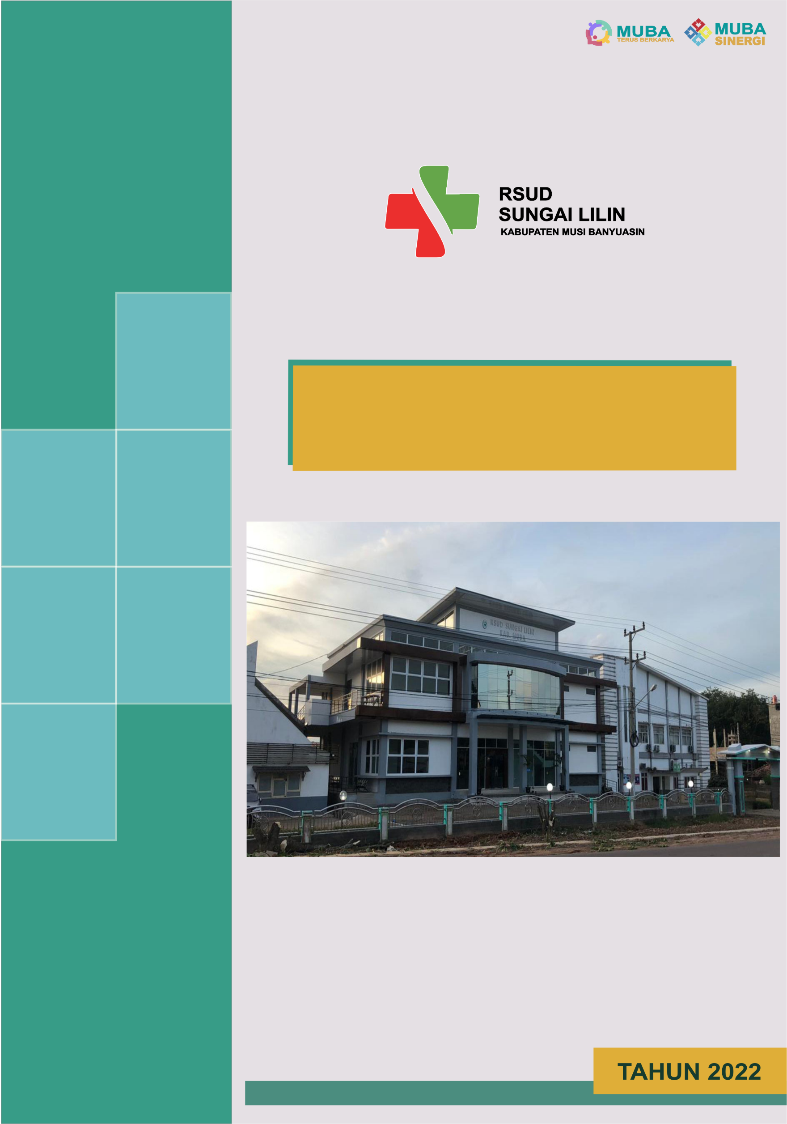

**PROGRAM KERJA UNIT PEMELIHARAAN SARANA DAN PRASARANA RUMAH SAKIT (UPSRS)**

**BAB I**

**PENDAHULUAN**

1. **LATAR BELAKANG**

**Rumah Sakit** merupakan institusi yang memberi pelayanan jasa kesehatan dan senantiasa berusaha memberikan pelayanan yang baik dan professional. Dalam perkembangan rumah sakit, dapat dilihat dan dirasakan seiring dengan penambahan jenis dan jumlah fasilitas sarana dan prasarana yang digunakan, ini sangat menunjang dalam memberikan pelayanan yang efektif, efisien dan profesional.

**UPSRS** adalah singkatan dari Unit Pemeliharaan Sarana Rumah Sakit. Disinilah kantornya para teknisi rumah sakit bekerja. UPSRS merupakan organisasi dalam rumah sakit yang bersifat teknis dan peralatan yang ada di rumah sakit. Tujuan adalah meningkatkan mutu pelayanan dan efisiensi rumah sakit.

Sebagai salah satu unit yang berperan penting dalam kinerja rumah sakit, UPSRS sangat penting fungsi dan perannya dalam menunjang sarana dan prasarana yang ada di rumah sakit. Dengan kata lain, UPSRS adalah salah satu faktor syarat suatu rumah sakit rumah sakit bisa diakreditasi levelnya menjadi lebih tinggi.

Perkembangan teknologi alat-alat kedokteran yang semakin hari semakit pesat menyebabkan pengelolaan teknologi UPSRS harus mendapatkan perhatian, karena betapapupn canggihnya teknologi tersebut akan menjadi sia-sia tanpa *maintenance* dan *operator utility* yang benar.

1. **TUJUAN**

Tujuan Unit Pemeliharaan Sarana dan Prasarana

1. Tujuan Umum

Untuk mencapai kondisi pelayanan rumah sakit secara optimal terintegrasi dalam sistem pelayanan rumah sakit

1. Tujuan khusus
   * + Terciptanya kegiatan Unit Pemeliharaan Sarana dan Prasarana Rumah Sakit Umum Daerah Sungai Lilin
     + Terciptanya pembinaan teknis dan teknisi rumah sakit melalui pembinaan langsung.
     + Memastikan fasilitas dan peralatan siap digunakan, UPSRS bertanggung jawab untuk memastikan bahwa semua fasilitas, sarana, dan peralatan medis maupun nonmedis di rumah sakit berada dalam kondisi yang baik
2. **LANDASAN HUKUM**
3. Undang-Undang Nomor 36 Tahun 2009 tentang Kesehatan (Lembaran Negara Republik Indonesia rahun 2009 Nomor 144, Tambahan Lembaran Negara Republik Indonesia Nomor 5063);
4. Undang-Undang Nomor 44 Tahun 2009 tentang Rumah Sakit (Lembaran Negara Republik Indonesia Tahun 2009 Nomor 153, Tambahan Lembaran Negara Republik Indonesia Nomor 5072);
5. Peraturan Menteri Kesehatan Nomor 54 Tahun 2015 tentang Pengujian dan Kalibrasi Alat Kesehatan (Berita Negara Republik Indonesia Tahun 2015 Nomor 1197);
6. Peraturan Menteri Kesehatan Nomor 65 Tahun 2016 tentang Standar Pelayanan Elektromedik (Berita Negara Republik Indonesia Tahun 2016 Nomor 1995);
7. Peraturan Menteri Kesehatan Nomor 11 Tahun 2017 tentang Keselamatan Pasien (Berita Negara Republik Indonesia Tahun 2017 Nomor 308);
8. Peraturan Bupati Nomor 290 Tahun 2021 tentang Susunan Organisasi, Uraian Tugas dan Fungsi Rumah Sakit Umum Daerah Sungai Lilin Kabupaten Musi Banyuasin (Berita Daerah Kabupaten Musi Banyuain Tahun 2021 Nomor 290);
9. Keputusan Direktur Nomor : 445/334.1/SK/RS/II /2017 tentang Penetapan Unit pada Rumah Sakit Umum Daerah Sungai Lilin Kabupaten Musi Banyuasin;
10. **SASARAN**

Adapun sasaran dari UPSRS adalah melaksanakan kegiatan pemeliharaan di Rumah sakit Umum Daerah Sungai Lilin yaitu :

1. Penyediaan
2. Penyediaan tenaga listrik
3. Penyediaan jasa teknis
4. Pengelolaan
5. Pengelolaan kendaraan dinas
6. Pengelolaan Gedung/Bangunan
7. Pengawasan
8. Operator Bangunan dan perbengkelan, yaitu gedung perawatan, kantor, poliklinik, dan unit lain
9. Operator Generator set
10. Operator Elektonik umum lainnya
11. Operator Pemeliaharaan listrik
12. Operator Pendingin udara
13. Operator kendaraan dinas
14. Penata administrasi
15. Teknisi Elektromedik
16. Pelatihan
17. Operator peralatan listrik dan teknisi elektromedik
18. Paramedis guna menjaga keselamatan kerja peralatan bagi petugas/operator, pasien dan pekerja lainnya
19. Pemeliharaan berkala bagi operator dalam menjaga peralatan layak pakai
20. Teknisi selaku pemeliharaan dan perbaikan sarana, prasarana dan peralatan
21. Pengukuran dan kalibrasi peralatan
22. **RUANG LINGKUP PELAYANAN**

Kegiatan pelayanan dibagian Unit pemeliharaan Sarana Rumah Sakit, meliputi:

1. Pemeliharaan sarana gedung dan perbengkelan meliputi: pemeliharaan mebuler, keretakan dan kebocoran lantai dan dinding, pengecatan interior dan eksterior gedung,pengelasan ,baik dilakukan sendiri maupun pihak ketiga.
2. Pemeliharaan generator set dan eloktronik umum lainnya meliputi: lift, water heater, generator set, sistem penerangan,kabel jaringan. baik dilakukan sendiri maupun pihak ketiga.
3. Pemeliharaan listrik dan pendingin udara meliputi: , trafo/cubicle, panel listrik,instalasi listik, ups ,ats, sistem penerangan, servis rutin air conditioner baik dilakukan sendiri maupun pihak ketiga
4. Pemeliharaan kendaraan dinas dan administrasi, meliputi pencatatan dan pengarsipan dokumen upsrs, pemeliharaan kendaran operasional dan ambulance baik dilakukan sendiri maupun pihak ketiga.
5. Pemeliharaan dan perbaikan peralatan elektromedis

Cakupan adalah melakukan pemeliharaan berupa pengecekan fungsi secara berkala dan melakukan pengujian secara klinis berupa kalibrasi baik dilakukan sendiri maupun pihak ketiga dan terakhir melakukan perbaikan jika ada peralatan yang tidak dapat berfungsi sebagaimana mestinya.

Semua kegiatan pemeliharan dan perbaikan ini dilaksanakan secara berkala dan dibuatkan jadwal berkala selama satu tahun berjalan.

**BAB II**

**RENCANA KERJA OPERASIONAL**

1. **RINCIAN KEGIATAN**

Kegiatan pokok dan rincian kegiatan :

1. Perencanaan
2. Menyusun rencana kerja dan kegiatan UPSRS tahunan, bulanan dan berkala
3. Menyusun petunjuk teknis dan petunjuk operasional dari pemakaian sarana dan peralatan
4. Menyusun peraturan kelaikan operasional sarana, prasarana dan peralatan yang menunjang pelayanan kesehatan.
5. Pelaksanaan
6. Melakukan penilaian uji fungsi dan uji coba sarana, prasarana dan peralatan baik yang baru maupun yang selesai diperbaiki
7. Melakukan pemeliharaan
8. Melakukan kegiatan teknis dalam kegiatan medis yaitu :
   * + - Mempersiapkan pelayanan teknis dalam tim medis
       - Melakukan pelayanan medis teknisi dalam tim medis
       - Melakukan tindakan dalam keadaan darurat terhadap peralatan medis dan penunjangnya
9. Melakukan penilaian terhadap sarana, prasarana dan peralatan yaitu :
   * + - Dalam rangka pengadaan
       - Dalam rangka pemeliharaan dan perbaikan
       - Dalam rangka pengukuran dan kalibrasi
       - Dalam rangka pendayagunaan dan penghapusan
10. Menyusun laporan yaitu :
    * + - Menyusun data keadaan asset
        - Menyusun laporan kegiatan
11. Melakukan pengelolaan teknis, yaitu:
    * + - Melaksanakan pengelolaan teknis pengelolaan lingkungan
        - Mengelola kegiatan teknis dalam jam kerja 24 jam
        - Bertugas dalam tim penerimaan barang dan pengujian teknis
12. Melakukan rapat
    * + - Rapat Internal UPSRS
        - Rapat koordinasi dengan Unit terkait
13. Pengawasan

Melaksanakan pengawasan dalam kegiatan pembangunan, pemasangan, pemeliharaan dan perbaikan sarana, prasarana maupun peralatan yang dilaksanakan oleh pihak ke 3

1. Pelatihan

Dilaksanakan secara terjadwal berlaku bagi operator maupun petugas tehnik sehingga program pelayanan pemeliharaan dan perbaikan berjalan lancar. Dalam waktu tertentu mendatangkan tenaga ahli untuk menjabarkan perkembangan dan system peralatan yang lama dan akan datang.

1. **PELAKSANAAN KEGIATAN**

Pelayanan dibidang kesehatan khususnya rumah sakit harus mendapatkan perioritas utama sehingga peralatan kesehatan yang digunakan baik. Dibidang peralatan medis maupun non medis dalam kondisi siap pakai. Program kerja Unit Pemeliharaan Sarana dan Prasarana dilaksanakan secara rutin dan terdokumentasi sehingga peralatan dapat terpantau dengan baik dan pelayanan rumah sakit dapat terlaksana dengan baik.

Berikut kegiatan pelayanan yang dilakukan di Unit Pemeliharaan Sarana Rumah Sakit Umum Daerah Sungai Lilin

1. Teknisi
2. Memelihara peralatan yang ada baik alat kesehatan maupun peralatan penunjang lainnya
3. Mengecek kerusakan peralatan tersebut
4. Menganalisa kerusakan dan membuat pengajuan spare part untuk perbaikan
5. Memperbaiki kerusakan peralatan tersebut dengan cepat dan tepat sesuai kemampuan setiap operator
6. Membuat laporan hasil kegiatan
7. Tugas lain yang diberikan atasan/pimpinan langsung
8. Mekanikal
9. Pengecekkan kebocoran pada bangunan
10. Mengontrol pemakaian air, listrik, AC dan Lift
11. Pengecekkan mesin generator set, mesin pompa air
12. Tugas lain yang diberikan atasan/pimpinan langsung
13. Elektrikal
14. Mengecek lampu, AC, Pompa
15. Mengecek kabel jaringan
16. Mengecek seluruh panel yang ada
17. Pemasangan Unit Terminal Listrik
18. Memperbaiki saklar
19. Mengecek ats,ups
20. Tugas lain yang diberikan atasan/pimpinan langsung
21. Pemeliharaan Gedung
22. Pemeliharaan gedung dan ruangan yang akan digunakan dan telah digunakan
23. Memperbaiki alat yang rusak (Handle pintu, kran air, washtafel dan lain-lain)
24. Memonitoring kunci tiap rungan rumah sakit
25. Memperbaiki meubeler
26. Tugas lain yang diberikan atasan/pimpinan langsung
27. Penata Administrasi
28. Mengidentifikasi kebutuhan pendukung
29. Mengurus pengajuan pemeliharaan dan peralatan pendukung pemeliharaan
30. Mengurus surat yang keluar dan masuk
31. Pengarsipan dokumen UPSRS

e. Tugas lain yang diberikan atasan/pimpinan langsung

6. Pemeliharan Kendaraan Dinas

a. mengecek rutin dan berkala berdasarkan cek lis

b. memastikan kendaraaan dinas selalu siap digunakan ketika dibutuhkan

c. mampu memelihara kerusakan ringan sesuai kemampuan operator

d. Tugas lain yang diberikan atasan/pimpinan langsung

1. **JADWAL KEGIATAN UPSRS**

|  |  |  |  |  |  |  |  |  |  |  |  |  |  |
| --- | --- | --- | --- | --- | --- | --- | --- | --- | --- | --- | --- | --- | --- |
| **NO** | **RINCIAN KEGIATAN** | **TAHUN 2024** | | | | | | | | | | | |
| **1** | **2** | **3** | **4** | **5** | **6** | **7** | **8** | **9** | **10** | **11** | **12** |
| 1 | Pemeliharaan bangunan, listrik, kendaraan dinas ,pendingin udara,generator set, dan elektronik umum lainnya | **x** | **x** | **x** | **x** | **X** | **x** | **x** | **x** | **x** | **x** | **x** | **x** |
| 2 | Pemeliharaan peralatan elektromedik | **x** | **x** | **x** | **x** | **X** | **x** | **x** | **x** | **x** | **x** | **x** | **x** |
| 3 | Penyediaan jasa tehnik, dan listrik | **x** | **x** | **x** | **x** | **X** | **x** | **x** | **x** | **x** | **x** | **x** | **x** |
| 4 | Pengukuran dan Kalibrasi |  |  |  |  |  |  | **x** |  |  |  |  |  |
| 5 | Perencanaan pengadaan peralatan elektromedik. pekerjaan pembangunan dan pengamanan sarana dan prasarana kesehatan |  |  |  |  |  | **x** |  |  |  |  |  | **x** |
| 6 | Pengawasan pelaksanaan pengadaan peralatan/pekerjaan pembangunan dan pengamanan sarana dan prasarana kesehatan | **x** | **x** | **x** | **x** | **x** | **x** | **x** | **x** | **x** | **x** | **x** | **x** |
| 7 | Pemeliharaan peralatan komunikasi,cctv dan kabel jaringan | **x** | **X** | **x** | **x** | **x** | **x** | **x** | **x** | **x** | **x** | **x** | **x** |

**BAB III**

**EVALUASI**

1. Evaluasi kegiatan

Proses evaluasi program UPSRS meliputi:

1. Evaluasi pelaksanaan pemeliharaan dilakukan oleh bagian Unit Pemeliharaan Sarana Rumah Sakit dan diaporkan kepada Direktur melalui Kepala Sub Bagian umum dan Kepala Bagian Tata Usaha
2. Evaluasi kegiatan pemantauan pemeliharaan dilakukan oleh Kepala Unit UPSRS dan dilaporkan kepada Direktur melalui Kepala Sub Bagian umum dan Kepala Bagian Tata Usaha

setiap 6 bulan

1. Pencatatan dan pelaporan

Pencatatan dan pelaporan kegiatan UPSRS diperlukan dalam perencanaan, pemantauan, dan evaluasi serta pengambilan keputusan untuk permasalahan dalam pencatatan dan pelaporan akan mengakibatkan kesalahan dalam menetapkan suatu tindakan.

1. Pencatatan

Pencatatan kegiatan UPSRS dilakukan sesuai dengan jenis kegiatannya

1. Pencatatan kegiatan pemeliharaan dan perbaikan
2. Pencatatan permintaan barang
3. Pencatatan inventaris unit
4. Pelaporan

Pelaporan kegiatan pelayanan UPSRS terdiri dari:

1. Laporan kegiatan rutin harian

Laporan harian ini dilakukan setiap hari. Kegiatan pelaporan harian ini dilakukan baik secara lisan maupun tulisan. Pelaporan harian ini seperti laporan mengenai jumlah kegiatan yang ditangani dan kendala yang dihadapi setiap harinya, pelaporan keluhan pasien atau pegawai yang berhubungan dengan sarana dan prasarana di rumah sakit

1. Laporan kegiatan rutin bulanan

Laporan bulanan dilakukan setiap bulan sebagai tindak lanjut dari laporan kejadian setiap hari dalam kegiatan rutin UPSRS, pelaporan ini biasanya menyangkut kegiatan program kerja yang dilakukan UPSRS dalam kurun waktu setahun. Pelaporan ini dapat berupa laporan rapat bulanan intern, laporan inventaris pemeliharaan barang dan alat, laporan penilaian karyawan, laporan indikator mutu / standar pelayanan minimum, laporan evaluasi program kerja, dll.

1. Laporan Tahunan

Laporan tahunan biasanya dilakukan setiap akhir tahun. Tujuan laporan tahunan ini untuk mengevaluasi seluruh laporan harian dan bulanan sehingga dapat dilihat total kegiatan yang berlangsung dalam kegiatan UPSRS sehingga dapat dilakukan tindak lanjut dan evaluasi laporan tahunan ini. Laporan tahunan kegiatan UPSRS dapat berupa rekapitulasi total sarana dan prasarana yang dipelihara dan diperbaiki.

1. Laporan khusus (misalnya audit internal)
2. Laporan pemeriksaan (kartu control)

**BAB IV**

**PENUTUP**

Dengan dibuatnya program kerja UPSRS diharapkan mampu memberikan tuntunan untuk pelaksanaan kegiatan UPSRS dan menjadi acuan dan dasar bagi perencanaan dan program UPSRS yang akan disusun kemudian.

Semoga kita bisa memberikan yang terbaik untuk Rumah Sakit Umum Daerah Sungai Lilin.